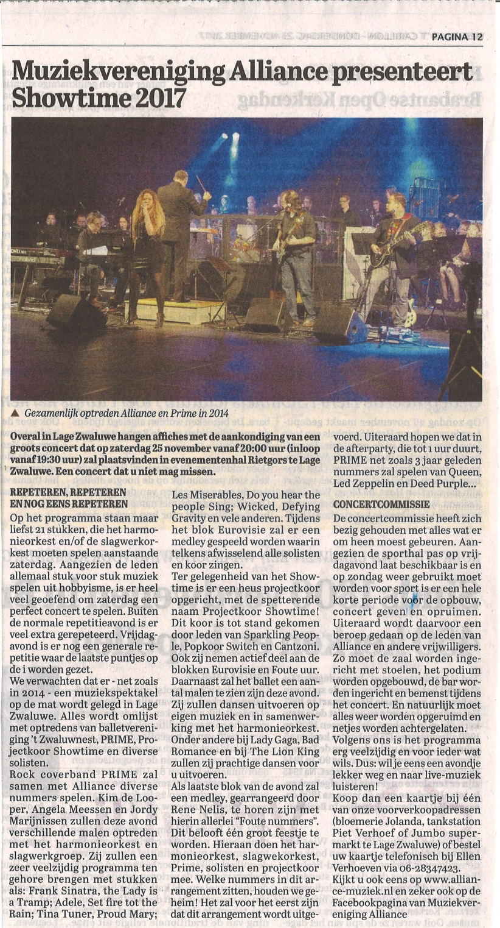
Het is bijna zover. Showtime - Sing a Long - 2017!
Muziekvereniging Alliance presenteert SHOWTIME Sing Along 2017
DIT MAG U NIET MISSEN!
Groots concert met o.a. PRIME classic rock cover band, solisten Kim de Looper , Angela Meessen en
Jordy Marijnissen op zaterdag 25 november vanaf 20:00 uur
Overal in Lage Zwaluwe hangen affiches met de aankondiging van een groots concert dat op zaterdag 25 november vanaf 20:00 uur (zaal open vanaf 19:30 u) zal plaatsvinden in evenementenhal Rietgors te Lage Zwaluwe.
Een concert dat u niet mag missen. Waarom niet? Dat zullen we de komende weken duidelijk maken. Deze week zullen we een eerste aftrap maken. Met muziekvereniging Alliance zullen optreden de classic rock cover band Prime, solisten Kin de Looper, Angela Meessen en Jordy Marijnissen.
Het harmonieorkest zal in totaal 21 stukken ten gehore brengen. Welke stukken houden we nog geheim maar de avond zal worden ingedeeld in 4 blokken met per blok meerdere nummers van verschillende genres zoals Legends of Pop, Musicals, Eurovision Songfestival en Het foute uur.
Balletvereniging ’t Zwaluwnest zal tussen de nummers optreden.
Prime zal na het programma van Alliance de afterparty verzorgen.
Het programma is erg veelzijdig en voor ieder wat wils. Dus: wil je eens een avondje lekker weg en naar live-muziek luisteren! Koop dan een kaartje bij één van onze voorverkoopadressen (bloemerie Jolanda, tankstation Piet Verhoef of Jumbo supermarkt te Lage Zwaluwe) of bestel uw kaartje telefonisch bij Ellen Verhoeven, 0628347423
Kijkt u ook eens op www.alliance-muziek.nl of op de Facebook pagina van Muziekvereniging Alliance
------------------------------------------------------------------------------------------------------------------------------------
Graag stellen wij onze eerste solist aan u voor. Kim de Looper.
Kim is al vanaf jonge leeftijd bezig met muziek. In 2011 is Kim afgestudeerd aan het conservatorium Codarts te Rotterdam.
Kim werkt als zangpedagoge op het Markenhage Breda waar zij zangles/performance geeft aan de podiumklassen. Kim dirigeert sinds 2011 met veel plezier het koor Cantzoni.
In 2012 heeft Kim haar eigen zangstudio opgericht, waar zij jong en oud zang/pianoles geeft. Daarnaast soleert zij regelmatig op aanvraag.

--------------------------------------------------------------------------------------------------------------------------------------
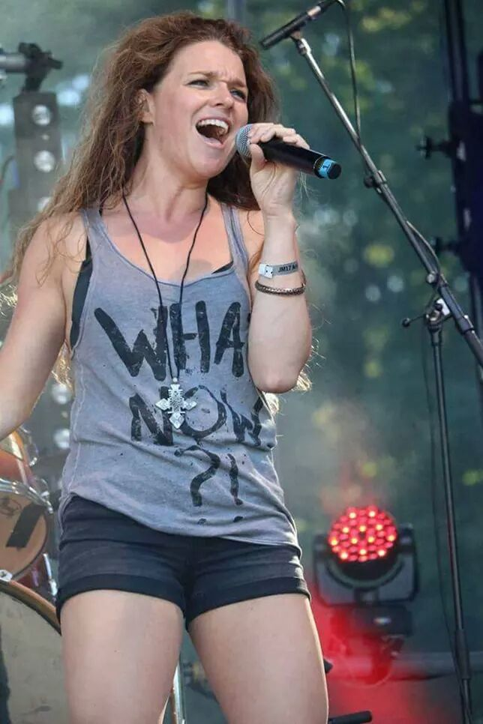
Graag stellen wij onze tweede solist voor het Showtime -Amazing Sing Along- aan u voor, Angela Meessen.
Angela is 33 jaar oud, getrouwd en heeft 2 kinderen. Een dochter van bijna 5 jaar en een zoon van 3 jaar oud. In het dagelijks leven is Angela werkzaam in het Amphia ziekenhuis in Breda als gespecialiseerd verpleegkundige en als reanimatie-instructeur van het reanimatie team. In haar vrije tijd is Angela erg veel met muziek bezig. Het is echt haar passie en uitlaatklep. Als ze met muziek bezig is, kan ze alles even loslaten en alleen maar genieten. Angela is de zangeres van PRIME.
Nu zingt Angela voornamelijk, maar ze vindt het ook zeker leuk om af en toe eens iets totaal anders te doen. Verder werkt Angela regelmatig mee aan soortgelijke projecten als dit Showtime concert.
Ze vindt het altijd super om samen met veel talentvolle mensen iets geweldigs neer te zetten en weet zeker dat dat met dit Showtime concert ook weer gaat lukken!

---------------------------------------------------------------------------------------------------------------------------------------

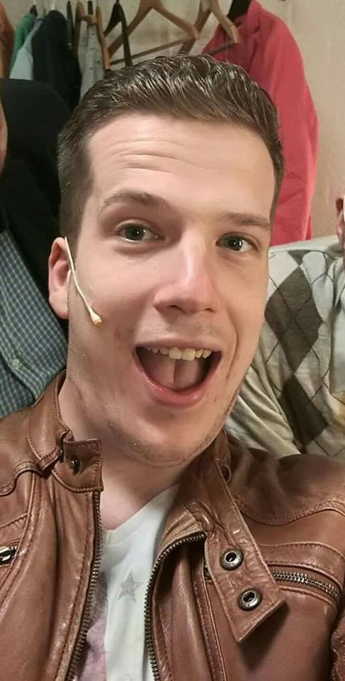
Vandaag stellen we onze derde solist aan jullie voor, Jordy Marijnissen.
Jordy is 22 jaar oud en woont in Breda. De passie voor muziek is al heel lang geleden begonnen.
Als klein mannetje stond hij thuis al mee te zingen met Nederlandse liedjes. Vele jaren later speelt hij al verschillende jaren met veel passie en plezier in verschillende amateurs musicals in onder andere Etten-Leur en Breda.
Zijn uiteindelijke droom zou ook zijn om later van de musical zijn werk te kunnen maken in de vorm van dramadocent. Op dit moment heeft Jordy de opleiding Leisure and Hospitality Management gehaald en heeft tijdens de opleiding ook gemerkt dat hij met veel plezier op het podium staat.
Jordy hoopt dat u gaat genieten van het concert en hoopt dat u vooral veel meezingt met alle liedjes!

-------------------------------------------------------------------------------------------------------------------------------------
Vandaag (23 november 2017) stellen we aan u voor; de band PRIME! Prime zal Alliance muzikaal ondersteunen bij diverse nummers en PRIME zal voor ons de afterparty verzorgen! Zorg dat je er bij bent!
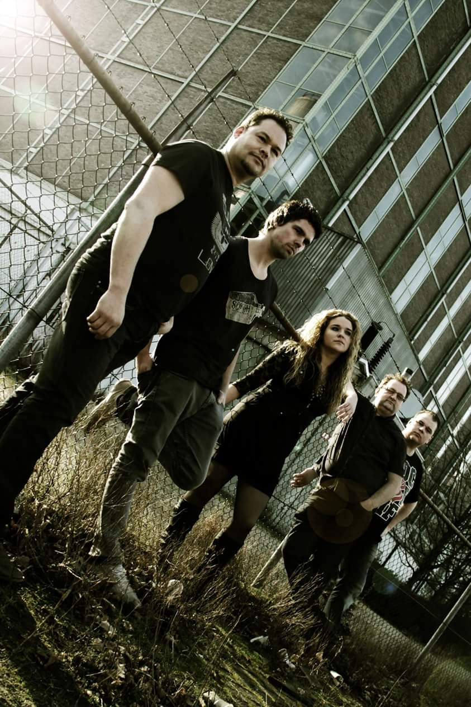
Rock klassiekers uit de jaren 70, Motown klassiekers, de eighties, de nineties, de zero's, tot en met de muziek van nu. PRIME is dé coverband die de geliefde hits, uit al deze periodes van de muziekhistorie voorbij laat komen.
PRIME brengt je een mix van hits met een lekker feestgehalte om dansend op los te gaan, maar ook hits die je al luisterend in een heerlijke roes brengen. Je zult regelmatig verrast worden omdat je hits hoort die je niet had verwacht en leuke herinneringen aan die tijd bij je oproepen. Muziekliefhebbers die PRIME reeds hebben gezien weten dat er regelmatig grootse rockballads gespeeld worden. Zij weten ook dat PRIME vlak daarna steevast een paar versnellingen hoger gaat waardoor de vlam in de pan slaat en het publiek in een dansende kolkende massa veranderd!
PRIME wordt aangevoerd door Angela Meessen, een fantastische zangeres, die je vocaal moeiteloos meeneemt en die iedereen later in de set steeds harder wilt laten meezingen! Angela leeft voor de microfoon en geeft je vanaf de eerste toon het gevoel dat je voorlopig niet naar huis wilt gaan.
De eerste helft van de ritmesectie is Danny Meessen, inderdaad "de broer van" en een gepassioneerd muziekliefhebber. Danny speelt bas en neemt af en toe de leadvocals over van Angela. Dit levert meteen een schitterende afwisseling en ook Danny gaat je gegarandeerd verrassen met een paar speciale nummers.
De tweede helft van de ritmesectie is Martijn Verschuren. Hij zorgt drummend voor de swing in de band en reken maar dat je dat voelt.
Dan hebben we John van Kalmthout op toetsen. John is geboren en getogen als organist, kan alles met synthesizers en voorziet PRIME van de saus in de swing. En als je weet waar de naam Hammond voor staat, dan weet je genoeg. Liefhebbers van vintage rock sounds zullen vooraan staan.
En dan hebben we Jim Servaes. Gitarist en liefhebber van alle vormen van rock. Met zijn Black Beauty en 100Watts Engl achter hem levert hij riffs en solo's. Dit is een gitarist waar je weinig woorden aan hoeft te besteden.

